**竞赛要求：每个小组提交一份报告（包含计算过程及结果），并保存在本计算机的D:\GISContest文件下。**

全国大学生GIS技能大赛试题（下午）

某高校的数字校园建设的数据采集工作已经完成，获取了学校的建筑物数据、交通道路数据。现在将为新生规划从校门口到报名点到宿舍的最短路径。

根据提供的数据，开发一个应用系统，能够实现新生路径的规划功能。

1. **数据说明（见“Data”文件夹）**
2. Campus.tif：某高校的遥感影像图。
3. Photo：某高校的建筑物照片文件夹，包含学校的建筑物。
4. Road.shp：采集的高校道路数据。
5. Building.shp：采集的高校建筑物数据。
6. Plan.shp：校门口、报名点和宿舍的位置信息。
7. **要求**

* 分析（60分）

1. 根据提供的高校道路数据，创建网络数据集（20分）。
2. 根据提供的校门口（1）、报名点（2）和宿舍（3）的位置信息，为新生规划一条最短路径（20分）。

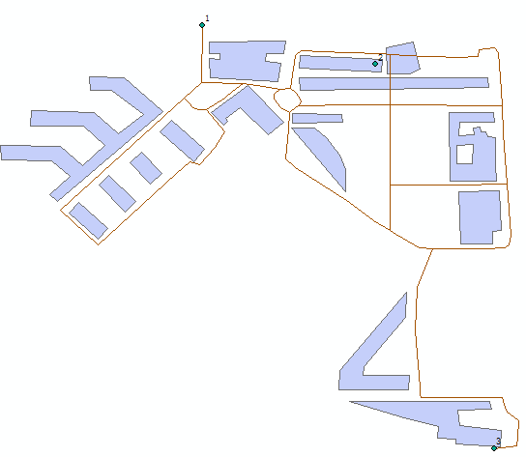

1. 根据规划的最短路径，制作专题图并导出为JPG格式（20分）。

专题图需具有以下信息：

* 标题
* 二级标题
* 图例
* 指北针
* 比例尺
* 路径规划
* 开发（40分）

1. 根据您的解决方案，开发一个应用型GIS系统，该系统需要具备以下功能：
2. 打开地图文档（5分）。
3. 具备导航工具条，包括放大、缩小、平移、全图（5分）。
4. 选择一栋建筑物，在面板上能够显示建筑物的属性信息和建筑物的图片信息（10分）。
5. 添加三个点，规划三个点的最短路径（15分）。
6. 保存地图文档（5分）。

_____________________________________________________________________

试题答案将在12月11号在培训中心公众号公布，欢迎关注。